НОВОСИБИРСКАЯ АКАДЕМИЯ ДИЗАЙНА
И ПРОГРАММИРОВАНИЯ

ДИПЛОМНАЯ РАБОТА

по специальности «Программирование»
Тема «Интерпретатор обратной польской нотации»

Работу выполнил
студент
Фамилия: Колпаков
Имя: Алексей
Отчество: Сергеевич
Проверил:
Чернов Е.Н.

Барнаул 2013
Оглавление
Введение 3
Глава 1. Обратная польская нотация 5
§1. Краткая справка 5
§2. Устройство стековой машины 5
§3. Команды стековой (виртуальной) машины 7
§4. Синтаксис языка 10
Глава 2. Интерпретатор обратной польской нотации 12
§1. Препроцессор 12
13
§2. Синтаксический анализатор (парсер) 13
15
§3. Компилятор 16
17
§4. Виртуальная (стековая) машина 18
21
22
§5. Создание средства отладки 24
§6. Написание библиотек на созданном языке 27
Заключение 35
Список литературы 37
Приложение 38

Введение
Актуальность исследования. В наше время существует более двух с половиной тысяч языков программирования. Новые языки появляются очень часто. В основном, цель их создания — обеспечить дополнительную абстракцию над существующими наработками и ускорить и упростить создание сложных программных комплексов. Однако есть языки созданные, чтобы потренировать мозги, расширить кругозор и удивить всех (эзотерические): например, Brainfuck, Unlambda (эзотерический функциональный язык), Malbolge (самые нечитаемые программы). Также, многие программисты для умственных тренировок используют функциональные языки (такие, как Haskell, Erlang, Lisp и другие). А другие используют стековые (конкатенативные) языки, с видом записи в виде обратной польской нотации(Forth, Factor, Cat, Joy и другие). Данное исследование как раз посвящено такому языку. Он служит для тренировки умственного интеллекта, развивает память.
Объект исследования: объектом исследования является программный пакет для написания приложений на новом языке программирования.
Предмет исследования: предметом исследования является обратная польская нотация, используемая в качестве синтаксиса для языка программирования.
Цель исследования: целью является создание законченного набора программ для разработки на языке программирования со способом записи операторов в виде обратной польской нотации. Для успешной работы с таким языком будут написаны синтаксический анализатор, компилятор и виртуальная машина для байт-кода. Синтаксический анализатор, компилятор и виртуальная машина будут написаны на языке программирования C++ с использованием среды программирования от компании Borland — Borland C++ Builder 6.
Гипотеза исследования: гипотеза состоит в том, что в результате исследовательской работы будет получен программный пакет для нового языка программирования, включающий препроцессор, синтаксический анализатор, компилятор, виртуальную машину и средство отладки.
Задачи исследования:
- Написать препроцессор для исходных файлов языка программирования.
- Написать синтаксический анализатор языка.
- Написать компилятор языка в байткод
- Написать виртуальную машину для байткода.
- Создать средство отладки.
Методы исследования: для решения поставленных задач использовался комплекс взаимодополняющих методов исследования: методы теоретического анализа литературы по исследуемой работе; методы изучения, обобщения и анализа опыта существующих результатов.

Глава 1. Обратная польская нотация

§1. Краткая справка
Обратная польская нотация (ОПН) — форма записи математических выражений, в которой операнды расположены перед знаками операций (например, 10 3 *), в отличие от инфиксной записи, в которой знаки операций расположены между операндами(10*3).
Обратная польская нотация использовалась в старых компьютерах (KDF9, Burroughs B5000 и других) и калькуляторах (EC-130, 9100A, Б3-19М, Электроника МК-152 и ЭЛЕКТРОНИКА МК-161 и других), так как она проще реализовывалась и позволяла обойтись в программировании вычислений меньшим числом команд, по сравнению с обычной алгебраической нотацией.[6]
Для разбора и интерпретации обратной польской нотации используется стековая машина. Языки программирования, с формой записи программы в виде обратной польской нотации называются конкатенативными или стековыми. Главная их особенность — использование двух разных стеков, одного в качестве стека возвратов, другого — для передачи аргументов функций и возврата их результатов. Такое устройство позволяет очень легко выражать сложные концепции.

§2. Устройство стековой машины
Главная часть стековой машины — это стек (рис. 1). Стек — структура данных, организованная по принципу LIFO (последним пришел — первым вышел). Таким образом, имеется доступ только к верхнему (самому последнему) элементу стека через команды PUSH (положить элемент на стек) и POP (снять элемент со стека).
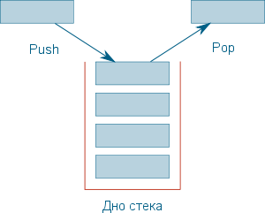
Рис. . Стек[1]
Другая часть стековой машины — очередь команд и счетчик команд (рис.2). Очередь команд представляет собой набор команд для стековой машины, а счетчик команд — указатель на следующую исполняемую команду.
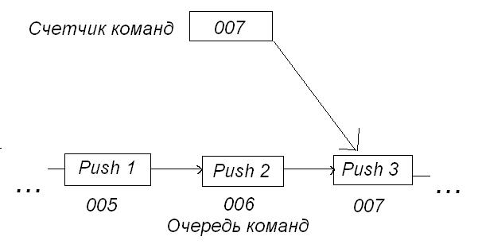
Рис. 2. Очередь команд
Также, для повышения удобства программирования на такой машине, были введены ещё два дополнительных стека (они нужны для перестановки элементов на основном стеке), а также глобальные переменные.

§3. Команды стековой (виртуальной) машины
Команда | Пояснение
PUSH n | Кладет на стек число n
HALT | Останавливает выполнение программы
CALL | Вызов подпрограммы, адрес перехода берет со стека, на стек возвратов кладет адрес следующей команды
GOTO | Берёт со стека адрес команды и делает безусловный переход на него
RET | Возврат из подпрограммы, адрес возврата берется из стека возвратов
DUP | Дублирует верхний элемент стека
ADD | Складывает два верхних элемента стека и кладет обратно результат
NEG | Изменяет знак верхнего элемента стека
DIV | Делит два верхних числа на стеке и кадет на стек результат
MUL | Умножает два верхних числа на стеке и кладет на стек результат
DROP | Выкидывает верхний элемент стека
LT | Снимает со стека два верхних элемента, кладет на стек 1, если первый элемент меньше второго
EQ | Снимает со стека два верхних элемента, кладет на стек 1, если первый элемент равен второму
OR | Снимает со стека два верхних элемента, кладет на стек результат операции логическое ИЛИ над элементами
XOR | Снимает со стека два верхних элемента, кладет на стек результат операции исключающее ИЛИ над элементами
MAKEARR | Создает пустой массив и кладет на стек его адрес
SETARRELEM | Снимает со стека три элемента: адрес массива, число и индекс в массиве, кладет на стек адрес массива с измененным элементом
GETARRELEM | Снимает со стека два элемента: адрес массива, индекс в массиве, кладет на стек адрес массива и число из массива по индексу
POSH1 | Перекладывает на первый дополнительный стек число с основного стека
POSH2 | Перекладывает на второй дополнительный стек число с основного стека
PUP1 | Перекладывает на основной стек число из первого дополнительного стека
PUP2 | Перекладывает на основной стек число из второго дополнительного стека
DELARR | Снимает со стека адрес массива и удаляет массив
LSTR str | Создает строку str и кладет её адрес на стек
SETCHAR | Снимает со стека три элемента: адрес строки, символ и индекс в строке, кладет на стек адрес строки с измененным символом
GETCHAR | Снимает со стека два элемента: адрес строки, индекс в строки, кладет на стек адрес строки и символ из строки по индексу
DELSTR | Снимает со стека адрес строки и удаляет строку
NEXTSTR | Считывает строку из устройства ввода и кладет её адрес на стек
NEXTNUM | Считывает число из устройства ввода и кладет его на стек
PRINTNUM | Снимает число со стека и выводит его на стандартное устройство вывода
PRINTSTR | Копирует адрес строки со стека и выводит строку на стандартное устройство вывода
SQUOTE | Начало подпрограммы, кладет на стек её адрес
EQUOTE | Конец подпрограммы
IF | Снимает со стека два адреса подпрограмм и булево выражение, если выражение истинно, то вызывает первую подпрограмму, иначе вторую
STRLEN | Копирует адрес строки со стека и кладет на стек длину строки
ARRSIZE | Копирует адрес массива со стека и кладет на стек длину массива
LOAD | Снимает со стека адрес переменной, кладет на стек значение переменной
STORE | Снимает со стека адрес переменной и число, загружает число в переменную
VAR | Объявляет переменную
AND | Снимает со стека два верхних элемента, кладет на стек результат операции логическое И над элементами
NOT | Снимает со стека верхний элемент, кладет на стек результат операции логическое НЕ над ним
STACKSIZE | Кладет на стек размер стека до этой операции
SIN | Снимает со стека верхний элемент, кладет на стек его синус
POW | Снимает со стека два верхних элемента, кладет на стек первое число, возведенное в степень второго числа

§4. Синтаксис языка
Элементы синтаксиса языка почти в точности повторяют команды виртуальной машины, кроме некоторых различий:
- Команды ADD, MUL, DIV, LT, EQ, STRLEN, ARRSIZE, LOAD. STACKSIZE, STORE, SQUOTE, EQUOTE заменены на короткие аналоги:
ADD — +
MUL — *
DIV — /
LT — <
EQ — =
STRLEN — LEN
ARRSIZE — SIZE
LOAD — !
STACKSIZE — STSIZE
STORE — @
SQUOTE — [
EQUOTE — ]
- Есть специальные инструкции:
      - DEF name — объявляет подпрограмму с именем name.
      - . (точка) — показывает конец именованной подпрограммы.
      - DEVAR — уничтожает переменную.
      - TAIL — пишется после вызова подпрограммы, заменяет её вызов (который происходит с добавлением адреса на стек возвратов) на безусловный переход к этой процедуре, используется для хвостовой рекурсии.
- Строки можно записывать по-обычному: в кавычках, как принято во всех языках.
- В текст программы можно вставлять комментарии: любую последовательность символов, заключенную в скобки.

Глава 2. Интерпретатор обратной польской нотации

§1. Препроцессор
Препроцессор — это компьютерная программа, принимающая данные на входе и выдающая данные, предназначенные для входа другой программы (например, компилятора). [3]
В данной работе препроцессор будет использоваться для сбора разных файлов в один и последующей его компиляции.
В качестве директивы для включения другого файла в текущий будет использоваться конструкция “#include filename”, как в Си-препроцессоре.
Принцип работы препроцессора:
- Получить код программы в виде строки.
- Найти директивы препроцессора.
- Заменить директивы на текст из файла, указанного в директиве.
- Вернуть результирующую строку.
Пример использования препроцессора:
#include stdlib.txt ( вставляет вместо директивы содержимое файла stdlib.txt )
5 out ( out — подпрограмма, описанная в файле stdlib.txt, её можно свободно вызывать после директивы включения файла )
Вот код препроцессора:

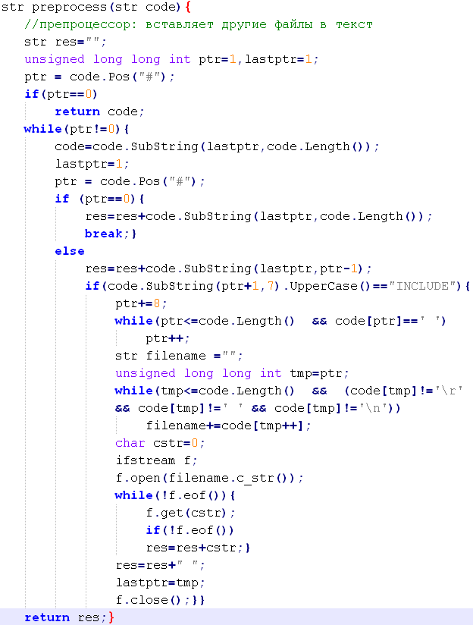

§2. Синтаксический анализатор (парсер)
Синтаксический анализатор (парсер) — это программа или часть программы, выполняющая синтаксический анализ.
Синтаксический анализ — это процесс сопоставления линейной последовательности лексем (слов) естественного или формального языка с его формальной грамматикой.[2]
Результатом работы синтаксического анализатора является массив ключевых слов, который передается компилятору.
Для сложных языков, с множеством синтаксических конструкций, существуют специальные генераторы синтаксических анализаторов (например, Bison, ANTLR, Coco/R, Yacc). Однако здесь описан простейший синтаксический анализатор.
Принцип работы анализатора:
- Получить код программы в виде строки.
- Создать пустой массив, в который будут добавляться ключевые слова.
- Просматривать строку на наличие ключевых слов (последовательностей символов, разделенных пробельными знаками (пробел, перевод строки, табуляция)) и на наличие строк (любых последовательностей символов, заключенных в кавычки).
- Каждую найденную последовательность добавить в массив.
- После просмотра всей строки вернуть массив ключевых слов как результат.
Вот код синтаксического анализатора:

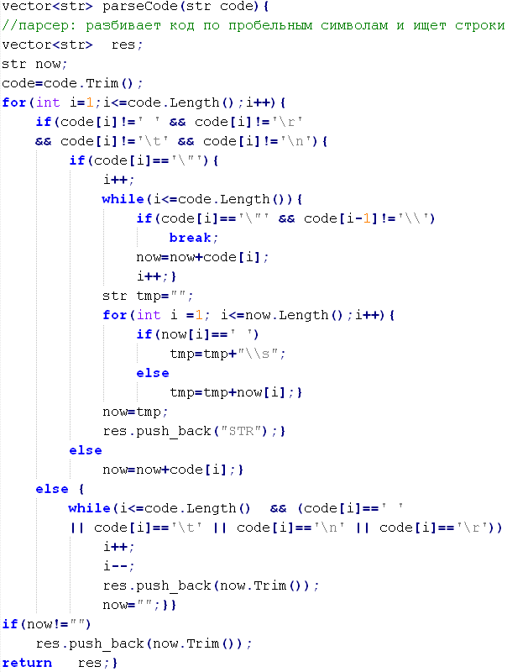

§3. Компилятор
Компилятор — программа или техническое средство, выполняющее компиляцию.
Компиляция — трансляция программы, составленной на исходном языке высокого уровня, в эквивалентную программу на низкоуровневом языке, близком машинному коду.[4]
Компилятор используется для генерации текстового кода, написанного программистом, в набор инструкций, понятных компьютеру (или виртуальной машине).
Принцип работы компилятора:
- Получить массив ключевых слов, полученных в результате синтаксического анализа.
- Создать пустой массив инструкций виртуальной машины.
- Начать анализировать массив ключевых слов.
- Если ключевое слово соответствует одному из известных компилятору, то транслировать его в инструкции виртуальной машины.
- Если слово неизвестно, попытаться принять его за число или комментарий и совершить соответствующие действия (для числа — транслировать в инструкцию виртуальной машины, для комментария — игнорировать его).
- Если это не известное ключевое слово, не число и не комментарий, то сообщить пользователю об ошибке.
Вот код компилятора:

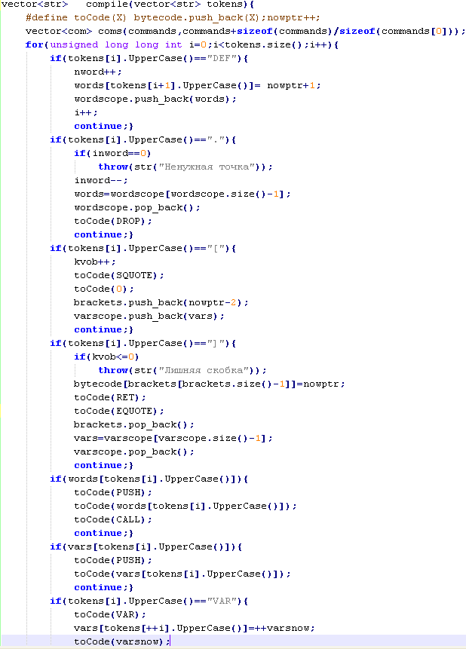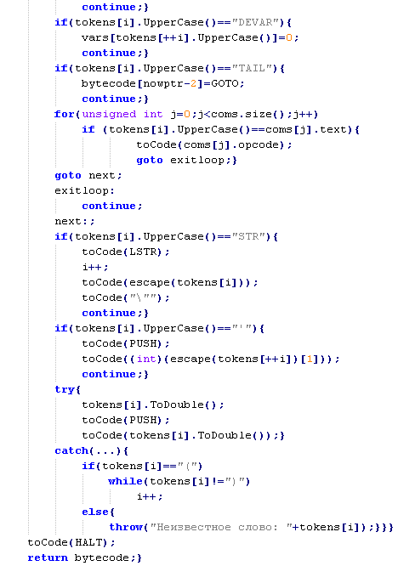

§4. Виртуальная (стековая) машина
Виртуальная машина может быть стековой или регистровой. В регистровой виртуальной машине для хранения промежуточных результатов используются регистры. Их может быть ограниченное или неограниченное количество. В стековой виртуальной машине промежуточные результаты хранятся на стеке. Обычно регистровые машины сложнее в реализации, но быстрее стековых.
Примерами регистровых виртуальных машин могут служить Dalvik (используется в операционной системе Android) и Parrot (виртуальная машина для языка программирования Perl 6). А примером стековой машины является Java Virtual Machine.
Принцип работы виртуальной машины:
- Получить на вход байт-код в виде массива.
- Начать считывать команды из массива.
- Пока есть команды, декодировать их и выполнять действия, предписанные ими.
Вот код виртуальной машины:
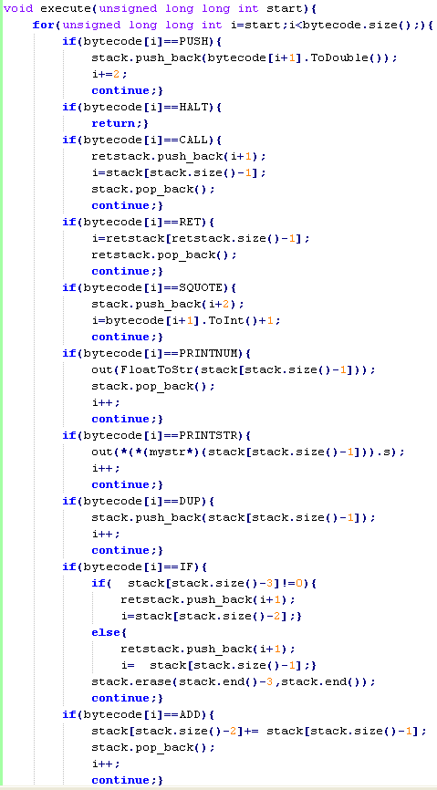

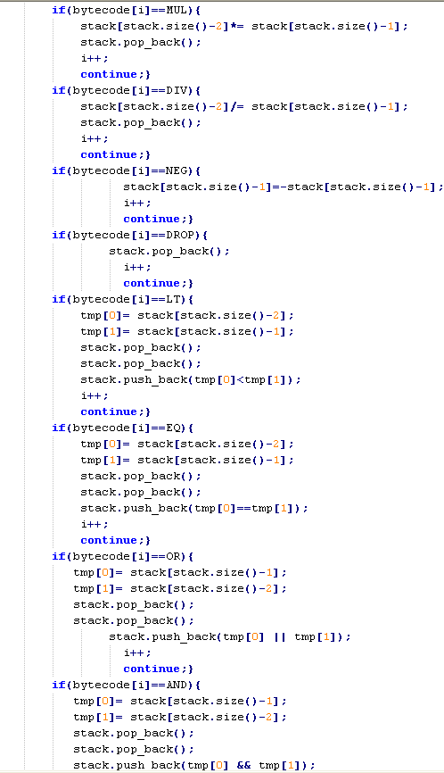

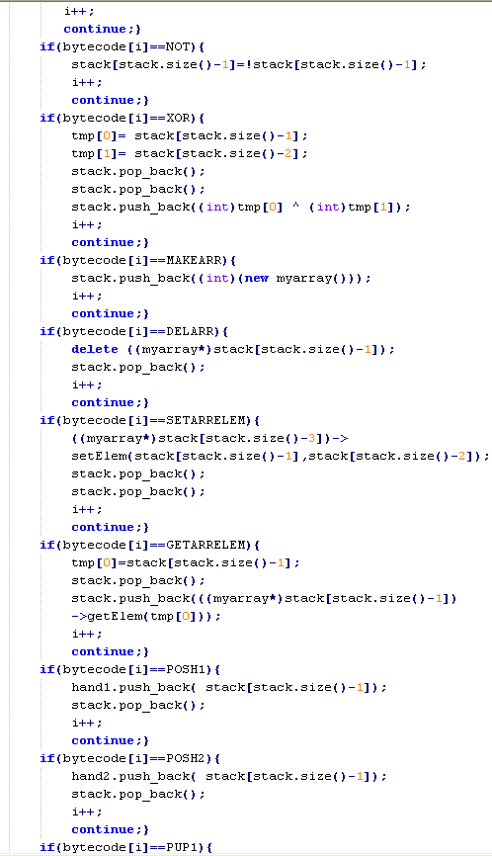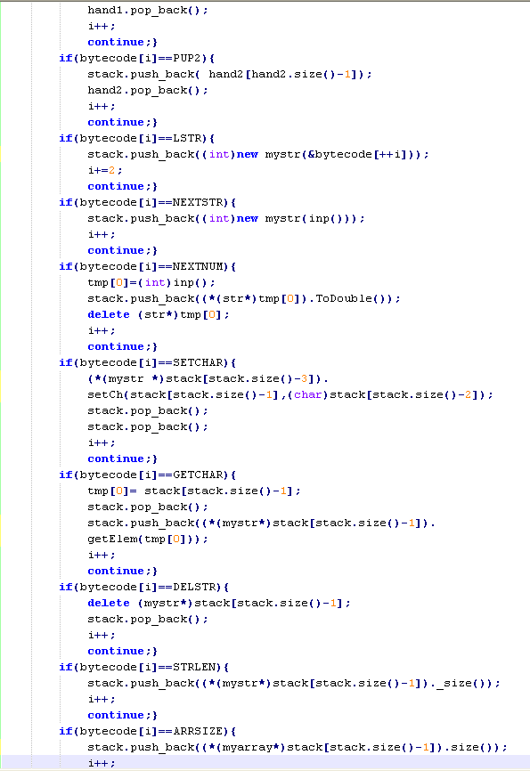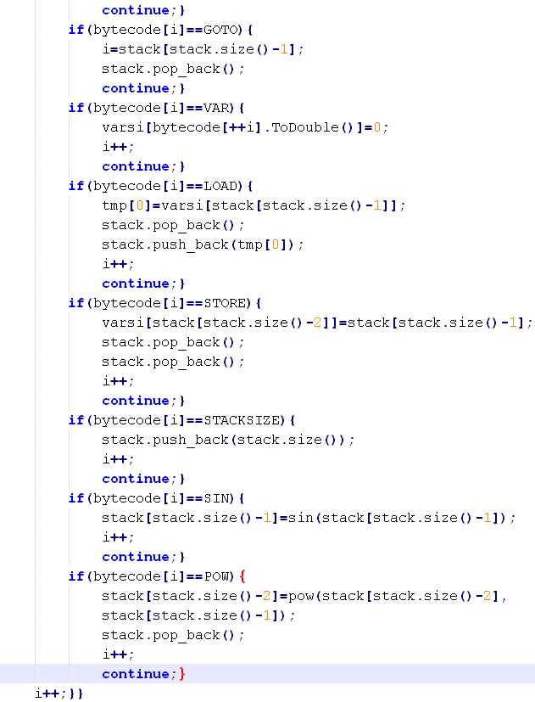

§5. Создание средства отладки
Средства отладки нужны для нахождения ошибок в написанной программе, при этом есть несколько вариантов отладки:
- Пошаговое выполнение программы.
- Вывод текущего состояния программы на экран.
- Тестирование каждой подпрограммы в интерактивном отладчике.
Интерактивный отладчик, или REPL (Read-Eval-Print Loop) — интерактивная среда программирования, позволяющая очень быстро тестировать формы языка на корректность.
Название Read-Eval-Print Loop происходит от имён примитивов языка Lisp, которые реализуют подобную функциональность:
- Функция Read читает одно выражение и преобразует его в соответствующую структуру данных в памяти.
- Функция Eval принимает одну такую структуру данных и вычисляет соответствующее ей выражение.
- Функция Print принимает результат вычисления выражения и печатает его пользователю.[5]
Здесь будет показана реализация Read-Eval-Print Loop для созданного интерпретатора обратной польской нотации.
REPL будет включать в себя (рис. 3):
- Поле ввода команд.
- Поле вывода команд.
- Индикатор состояния основного стека.
- Индикатор состояния первого дополнительного стека.
- Индикатор состояния второго дополнительного стека.
Индикаторы состояния стеков позволят контролировать поведение отдельных подпрограмм, а значит и всей программы в целом.
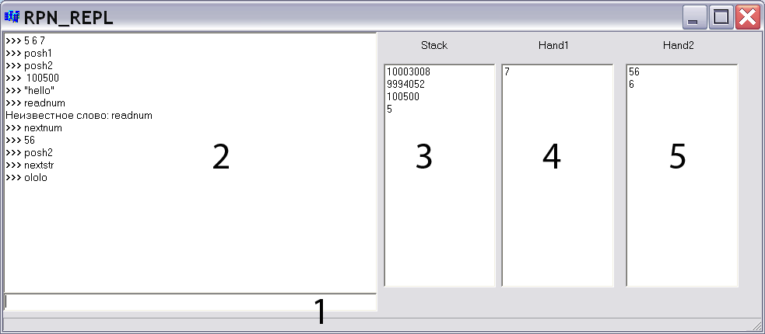
Рис. 3. REPL
Вот код REPLа:
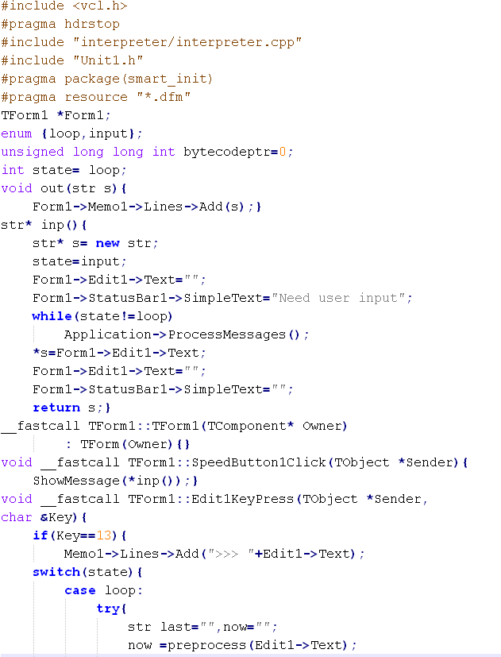
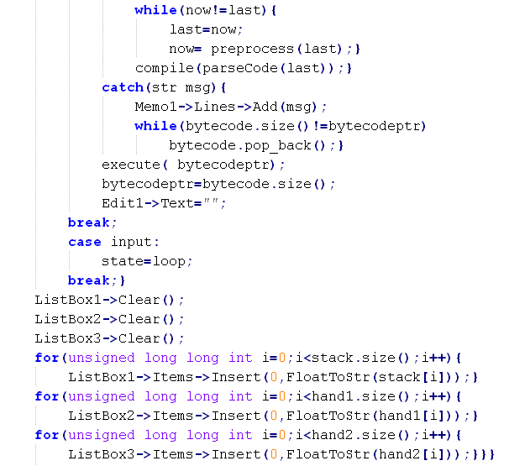

§6. Написание библиотек на созданном языке
Для того чтобы показать, что на созданном языке можно писать программы, были написаны библиотеки, которые можно подключать к программам на этом языке с помощью препроцессора:
- Stdlib.txt — стандартная библиотека, содержит удобные арифметические, логические функции, функции вывода и функции работы со стеком:
      - Функция вычитания:
def - ( n1 n2 --- n1-n2 ) [ neg + ] .
( Инвертирует второй операнд и складывает числа. )
      - Функция обмена двух верхних элементов стека:
def swap ( n1 n2 --- n2 n1 ) [
posh1 posh2 ( перекладывает числа на дополнительные стеки )
pup1 pup2 ] . ( и кладет их назад в обратном порядке )
      - Функция, копирующая второй сверху элемент стека:
def dupover ( n1 n2 n3 --- n1 n2 n3 n2 ) [
posh1 ( перекладывает верхнее число на доп. стек )
dup ( удваивает число )
posh2 ( сохраняет копию во втором доп. Стеке )
pup1 pup2 ] . ( кладет обратно числа )
      - Функция, копирующая два верхних элемента стека:
def duptwo ( n1 n2 --- n1 n2 n1 n2 )
[ dupover ( копирует первое число )
dupover ] . ( а потом второе, которое теперь под копией первого )
      - Функция «не равно»:
def != ( n1 n2 --- n1!=n2 )
[ = not ] . ( проверяем на равенство и инвертируем результат )
      - Функция «больше»:
def > ( n1 n2 --- n2>n1 )
[ duptwo ( копируем оба аргумента )
!= posh1 ( кладем на доп. стек результат функции «не равно»
< not ( сравниваем числа на «меньше» и инвертируем )
pup1 and ] . ( кладем результат «не равно» обратно и применяем логическое И – одно число больше другого, когда оно не равно и не меньше другого )
      - Функция «больше или равно»:
def >= ( n1 n2 --- n2>=n1 ) [ < not ] .
( число не меньше другого )
      - Функция «меньше или равно»:
def <= ( n1 n2 --- n2<=n1 ) [ > not ] .
( число не больше другого )
      - Функция инкремента:
def ++ [ 1 + ] . ( добавляем единицу )
      - Функция декремента:
def -- [ 1 - ] . ( отнимаем единицу )
      - Функция вывода числа без его уничтожения:
def log [ dup printnum ] . ( копируем и выводим )
      - Функция вывода строки без её уничтожения:
def logs [ printstr ] . ( просто выводим, так как строки не уничтожаются строковыми командами )
      - Короткий аналог вывода числа:
def out [ printnum ] .
      - Короткий аналог вывода строки:
def outs [ printstr ] .
      - Вывод символа:
def printchar
[ "\s" swap 1 setchar ( создаем строку только из одного этого символа )
printstr delstr ] . ( и выводим её, после чего уничтожаем )
      - Функция вывода символа без его уничтожения:
def logch [ dup printchar ] . ( копируем и выводим )
      - Копируем на основной стек значение из первого дополнительного стека:
def clone1 [ pup1 dup posh1 ] .
      - Копируем на основной стек значение из первого дополнительного стека:
def clone2 [ pup2 dup posh2 ] .
- Math.txt — библиотека с математическими функциями и константами:
      - Число Пи:
def pi [ 3,14159265359 ] .
      - Число Пи на два:
def pi/2 [ pi 2 / ] .
      - Число Пи на три:
def pi/3 [ pi 3 / ] .
      - Число Пи на четыре:
def pi/4 [ pi 4 / ] .
      - Число два Пи:
def 2pi [ pi 2 * ] .
      - Квадратный корень:
def sqrt [ 0,5 pow ] . ( возводим число в половинную степень )
      - Квадрат числа:
def square [ 2 pow ] . ( вторая степень )
      - Куб числа:
def cub [ 3 pow ] . ( третья степень )
      - Косинус (на основе основного тригонометрического тождества):
def cos
[ sin ( вычисляем синус числа )
square ( и возводим его в квадрат )
1 - ( отнимаем единицу )
neg ( и изменяем знак на положительный )
sqrt ] . ( извлекаем корень квадратный )
      - Тангенс:
def tan [ dup sin swap cos / ] . ( вычисляем синус, косинус числа и делим друг на друга )
      - Котангенс:
def cotan [ tan 1 swap / ] . ( делим единицу на тангенс числа )
- Strs.txt — библиотека работы со строками:
      - Копирование строки:
def copystr ( str --- str copystr )
[
def loop ( str1 str2 n -- str1 str2 ) ( внутренний цикл )
[
dup 1 < ( если не осталось символов для копирования, - дошли до начала строки )
[ drop ] ( то выкидываем счетчик )
[ ( иначе )
dup posh1 ( сохраняем копию счетчика на первом доп. стеке )
swap ( меняем счетчик и новую строку местами )
posh2 ( сохраняем результирующую строку на втором доп. стеке )
getchar ( получаем следующий символ для копирования )
pup2 swap ( кладем обратно результирующую строку и меняем местами с символом )
pup1 dup -- posh1 ( кладем на стек счетчик, а его декрементированную копию кладем на первый доп. стек )
setchar ( меняем символ у результирующей строки на нужный )
pup1 ( кладем декрементированный счетчик на стек )
loop tail ( вызываем снова цикл в виде хвостового вызова )
] if
] .
len ( вычисляем длину строки )
"\s" ( создаем новую строку )
swap loop ( меняем их местами и вызываем основной цикл, копировать будем задом наперед – с конца строки )
] .
      - Конкатенация строк:
def strconcat ( str1 str2 --- str1 str2 str1+str2 )
[
var i ( переменная )
def loop ( str2 str to n --- str2 str+ch to n++ )
( основной цикл )
[
posh1 posh2 clone1 i ! + clone2 >= ( если скопировали все символы )
[ pup1 pup2 drop drop ] ( то удаляем ненужные данные и выходим )
[
swap clone1 getchar posh2 swap pup2 clone1 i ! + ( иначе копируем следующий символ второй строки )
setchar pup2 pup1 ++ ( вставляем его в результирующую строку )
loop tail ( повторяем … )
]
if
] .
swap copystr ( копируем первую строку – в эту копию будем добавлять вторую строку )
len i swap @ ( заносим её длину в переменную i )
posh1 swap len posh2 pup1 pup2 i ! + ++ 1 loop] . ( вычисляем длину второй строки, складываем с длиной первой и вызываем основной цикл )
      - Получение подстроки:
def substr ( str from to --- str substr )
[
( принцип работы: создаем новую строку и копируем в неё символы от начального значения до конечного )
var i
def loop ( res str to n -- res str to n )
[
duptwo < [ drop drop swap ]
[
dup posh1 posh1 posh2 pup1
getchar
swap posh2
clone1 i ! - setchar
pup2 pup2 pup1 ++ loop tail
] if
] .
posh1 posh2 posh1
"\s"
pup1 pup1 pup2
dup i swap -- @ loop
] .
      - Сравнение строк:
def strcmp ( str1 str2 --- str1 str2 bool )
[
( принцип работы: если длины не равны, то строки не равны, иначе сравниваем посимвольно, если какие-то символы не совпадают, возвращаем ложь )
def loop ( str1 str2 n --- str1 str2 n )
[
posh1 posh2 len clone1 <
[ pup1 pup2 drop drop 1 ]
[
clone1
getchar
pup2 swap posh2
clone1 getchar pup2 =
[ pup1 ++ loop tail ]
[ pup1 drop 0 ] if
] if
] .
posh1
len
posh2 pup1
len
pup2
= [ 1 loop ]
[ 0 ] if
] .

- Arr.txt — библиотека работы с массивами:
      - Формирование массива в виде диапазона чисел:
def to ( n1 n2 -- [n1..n2] )
[
( создает пустой массив и добавляет в него значения от и до )
def loop ( arr i to n -- arr i to n++ )
[
duptwo < [ drop drop drop ]
[
posh1 posh2 clone1
swap posh2 clone2 setelem
pup2 ++ pup2 pup1 ++ loop tail
] if
] .
posh1 posh2 makearr 0 pup1 pup2 loop
] .
      - Функция map, применяющая данную ей функцию к каждому элементу массива:
def map ( arr lambda --- arr )
[
def loop ( arr lambda n size --- arr lambda n size )
[
duptwo < [ posh1 posh1 posh2 clone1 getelem clone2 call
clone1 setelem pup2 pup1 ++ pup1 loop tail
]
[ drop drop drop ] if
] .
posh1 size posh2 pup1 0 pup2 loop
] .
      - Функция filter, которая создает новый массив из элементов переданного ей массива на основании результата переданной её логической функции, которую она применяет к каждому элементу массива:
def filter ( arr lambda --- arr filteredarr )
[
var res
var i
res makearr @
i 0 @
swap [
posh1 posh2 posh2 clone1 clone2 call
[ res ! clone1 i ! setelem drop i i ! ++ @ ]
[ ] if
pup2 pup2 pup1
] map
posh1 drop pup1 res !
] .
      - То же самое, что filter, но уничтожает исходный массив:
def filter! ( arr lambda --- filteredarr )
[ filter swap delarr ] .
      - Копирует массив:
def copyarr ( arr --- arr copyarr )
[ [ drop 1 ] filter ] .
      - Свертка массива — преобразовывает массив в одно значение при помощи применения переданной ей функции:
def foldl ( arr lambda start --- arr res )
[
var res
var lam
res swap @ lam swap @
[ posh1 clone1
res ! swap lam ! call
res swap @ pup1 ]
map
res !
] .
      - Выводит все значения массива на стандартный вывод:
def logarr
[ [ log ] map ] .
      - Сумма всех элементов массива:
def sum ( arr --- arr sum )
[ [ + ] 0 foldl ] .
      - Произведение всех элементов массива:
def produce ( arr --- arr prod )
[ [ * ] 1 foldl ] .
      - Объединение двух массивов:
def union ( arr1 arr2 --- arr1 arr2 arr1+arr2 )
[
var i
def loop ( arr1 arr2 n --- arr1 arr2 n )
[
posh1 size clone1 <= [ pup1 drop swap ]
[
clone1 getelem
swap posh2
clone1 i ! + setelem
pup2 pup1 ++ loop tail
] if
] .
posh1 copyarr size i swap @ pup1 0 loop
] .
      - Объединение двух массивов с уничтожением исходных:
def union! ( arr1 arr2 --- arr1+arr2 )
[ union posh1 delarr delarr pup1 ] .
      - Алгоритм быстрой сортировки:
def qsort ( arr --- arr sortedarr )
[
size 1 <= [ copyarr ]
[ 0 getelem swap
[ dupover > ] filter posh1
[ dupover = ] filter posh1
[ dupover < ] filter posh1
posh1 drop pup1
pup1 qsort posh1 delarr pup1
pup1 union!
pup1 qsort posh1 delarr pup1
union!
] if
] .

Заключение
В результате исследовательской работы был разработан пакет программ для написания приложений на языке программирования с синтаксисом в виде обратной польской нотации.
Данный пакет включает в себя:
- Препроцессор, используемый в компиляторе и REPL.
- Синтаксический анализатор, используемый в компиляторе и REPL.
- Компилятор языка в байткод (рис. 4), использующий препроцессор и синтаксический анализатор.
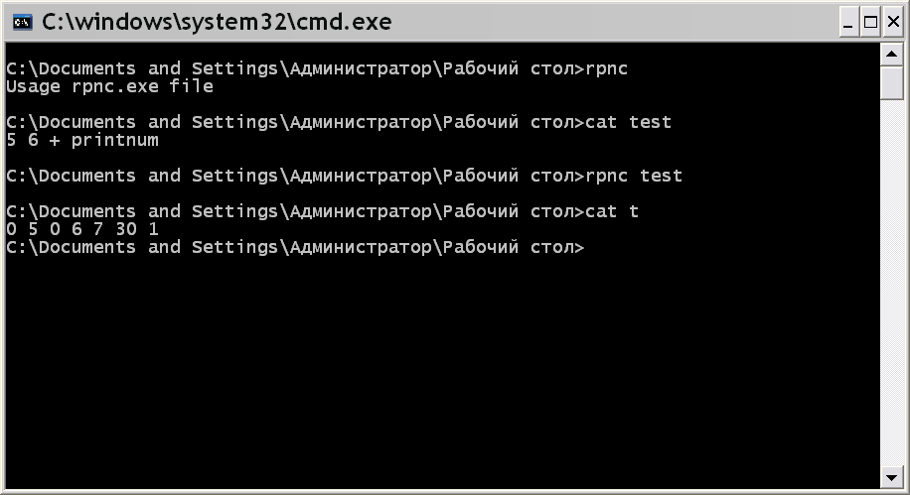
Рис. 4. Консольный компилятор
- Виртуальная машина для байт-кода (рис. 5).
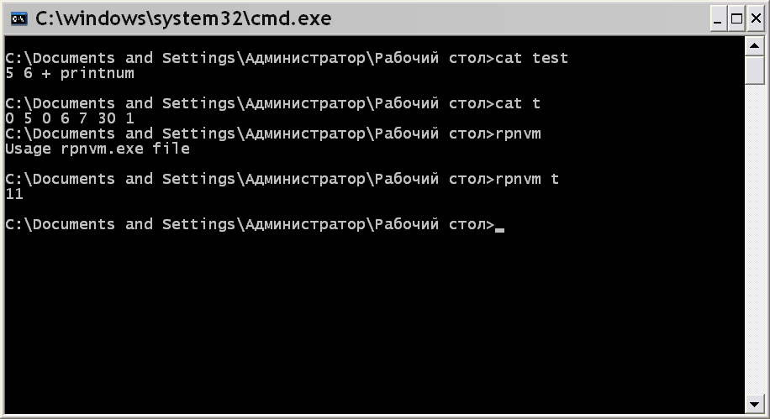
Рис. 5. Виртуальная машина
- Средство быстрой проверки кода по принципу REPL (рис. 6), включающая в себя препроцессор, синтаксический анализатор, компилятор и виртуальную машину.
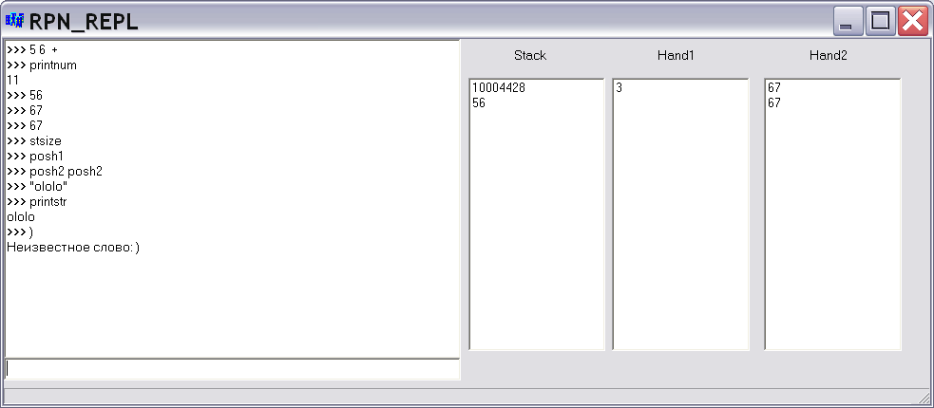
Рис. 6. REPL

Список литературы
- http://bit.ly/12fUkCJ
- http://bit.ly/g6OkM6
- http://bit.ly/15Mamcu
- http://bit.ly/TNKD73
- http://bit.ly/10UYL7X
- http://bit.ly/10bCeiw

Приложение

Код интерпретатора, используемого во всех частях программного комплекса:

#include <fstream.h>

#include <vcl.h>

#pragma hdrstop

#include <map.h>

#include <vector.h>

#include <math.h>

#define str AnsiString

//Команды виртуальной машины

enum {PUSH,HALT,CALL,GOTO,

RET,DUP,IF,ADD,NEG,DIV,MUL,DROP,LT,EQ,

OR,XOR,MAKEARR,SETARRELEM,GETARRELEM,POSH1,POSH2,PUP1,PUP2,

DELARR,LSTR,SETCHAR,GETCHAR,DELSTR,NEXTSTR,

NEXTNUM,PRINTNUM,PRINTSTR,EQUOTE,SQUOTE,STRLEN,ARRSIZE,LOAD,

STORE,VAR,AND,NOT,STACKSIZE,SIN,POW};

vector< map<str,unsigned long long int> > wordscope;

map<str,unsigned long long int> words;

vector< map<str,unsigned long long int> > varscope;

map<str,unsigned long long int> vars;

unsigned long long int varsnow=0;

vector<str> bytecode;

vector<unsigned long long int> brackets;

long double tmp[5];

vector<int>retstack;

map<unsigned long long int,long double> varsi;

unsigned long long int nowptr=1,kvob=0;

int inword=0;

struct com

{

int opcode;

char *text;

};

const com commands[] = {

{DUP,"DUP"},

{IF,"IF"},

{ADD,"+"},

{NEG,"NEG"},

{DIV,"/"},

{MUL,"*"},

{DROP,"DROP"},

{LT,"<"},

{EQ,"="},

{OR,"OR"},

{XOR,"XOR"},

{MAKEARR,"MAKEARR"},

{SETARRELEM,"SETELEM"},

{GETARRELEM,"GETELEM"},

{POSH1,"POSH1"},

{POSH2,"POSH2"},

{PUP1,"PUP1"},

{PUP2,"PUP2"},

{DELARR,"DELARR"},

{SETCHAR,"SETCHAR"},

{GETCHAR,"GETCHAR"},

{DELSTR,"DELSTR"},

{NEXTSTR,"NEXTSTR"},

{NEXTNUM,"NEXTNUM"},

{PRINTNUM,"PRINTNUM"},

{PRINTSTR,"PRINTSTR"},

{STRLEN,"LEN"},

{ARRSIZE,"SIZE"},

{CALL,"CALL"} ,

{LOAD,"!"},

{NOT,"NOT"},

{AND,"AND"},

{STACKSIZE,"STSIZE"},

{SIN,"SIN"},

{POW,"POW"},

{STORE,"@"}

};

class myarray

{//реализация массива для виртуальной машины

vector<long double> arr; //массив

unsigned long long int size; //размер

public:

myarray()

{

size=0;

}

void setElem(unsigned long long int n,

long double value)

{

//изменение элемента массива, в случае превышения

//размера массива он автоматически увеличивается

if(n>=size)

arr.resize(n+1);

arr[n]=value;

size=arr.size();

}

long double getElem(unsigned long long int n)

{

//получение элемента массива, если не существует, возвращаем 0

if(n>=size)

return 0;

return arr[n];

}

unsigned long long int _size()

{

return size;

}

} ;

class mystr

{//реализация строк для виртуальной машины

public:

str *s; //строка

unsigned long long int size; //размер

public:

mystr(str *st)

{

s=st;

size=st->Length();

}

~mystr()

{

delete s;

}

void setCh(unsigned long long int n,

char value)

{

if(n>size)

*s=*s+*new str(" ",n-size);

(*s)[n]=value;

size=s->Length();

}

long double getElem(unsigned long long int n)

{

if(n>size)

return 0;

return (*s)[n];

}

unsigned long long int _size()

{

return size;

}

} ;

vector<long double> stack;

vector<long double> hand1;

vector<long double> hand2;

void out(str s);

str* inp();

str foldstr(vector<str> tok)

{

str res="";

for(unsigned long long int i=0;i<tok.size();i++)

res=res+" "+tok[i]+" ";

return res;

}

str delDead(vector<str> tokens)

{

map<str,unsigned long long int> words;

//map<str,TPoint> point;

for(unsigned long long int i=0;i<tokens.size();i++)

{

words[tokens[i].UpperCase()]++;

}

for(unsigned long long int i=0;i<tokens.size();i++)

{

// ShowMessage(tokens[i].UpperCase());

if(tokens[i].UpperCase()=="DEF" && words[tokens[i+1].UpperCase()]==1)

{

unsigned long long int kvo=0;

tokens[i]=" ";

i++;

while(i<tokens.size())

{

if(kvo==0 && tokens[i]==".")

{

tokens[i]=" ";

break;

}

if(tokens[i].UpperCase()=="DEF")

kvo++;

if(tokens[i]==".")

kvo--;

tokens[i]=" ";

i++;

}

}

}

return (foldstr(tokens));

}

str escape(str t)

{

//обработка escape последовательностей в строке

str res="";

t=t+" ";

for(int i=1;i<=t.Length()-1;i++)

if(t[i]=='\\' && t[i+1]=='\\')

res=res+t[i++] ;

else

if(t[i]=='\\' && t[i+1]=='n')

{

res=res+'\n';

i++;

}

else

if(t[i]=='\\' && t[i+1]=='s')

{

res=res+' ';

i++;

}

else

if(t[i]=='\\')

res=res+t[++i];

else

res=res+t[i];

return res;

}

str preprocess(str code){

//препроцессор: вставляет другие файлы в текст

str res="";

unsigned long long int ptr=1,lastptr=1;

ptr = code.Pos("#");

if(ptr==0)

return code;

while(ptr!=0){

code=code.SubString(lastptr,code.Length());

lastptr=1;

ptr = code.Pos("#");

if (ptr==0){

res=res+code.SubString(lastptr,code.Length());

break;}

else

res=res+code.SubString(lastptr,ptr-1);

if(code.SubString(ptr+1,7).UpperCase()=="INCLUDE"){

ptr+=8;

while(ptr<=code.Length() && code[ptr]==' ')

ptr++;

str filename ="";

unsigned long long int tmp=ptr;

while(tmp<=code.Length() && (code[tmp]!='\r'

&& code[tmp]!=' ' && code[tmp]!='\n'))

filename+=code[tmp++];

char cstr=0;

ifstream f;

f.open(filename.c_str());

while(!f.eof()){

f.get(cstr);

if(!f.eof())

res=res+cstr;}

res=res+" ";

lastptr=tmp;

f.close();}}

return res;}

vector<str> parseCode(str code){

//парсер: разбивает код по пробельным символам и ищет строки

vector<str> res;

str now;

code=code.Trim();

for(int i=1;i<=code.Length();i++){

if(code[i]!=' ' && code[i]!='\r'

&& code[i]!='\t' && code[i]!='\n'){

if(code[i]=='\"'){

i++;

while(i<=code.Length()){

if(code[i]=='\"' && code[i-1]!='\\')

break;

now=now+code[i];

i++;}

str tmp="";

for(int i =1; i<=now.Length();i++){

if(now[i]==' ')

tmp=tmp+"\\s";

else

tmp=tmp+now[i];}

now=tmp;

res.push_back("STR");}

else

now=now+code[i];}

else {

while(i<=code.Length() && (code[i]==' '

|| code[i]=='\t' || code[i]=='\n' || code[i]=='\r'))

i++;

i--;

res.push_back(now.Trim());

now="";}}

if(now!="")

res.push_back(now.Trim());

return res;}

vector<str> compile(vector<str> tokens){

#define toCode(X) bytecode.push_back(X);nowptr++;

vector<com> coms(commands,commands+sizeof(commands)/sizeof(commands[0]));

for(unsigned long long int i=0;i<tokens.size();i++){

if(tokens[i].UpperCase()=="DEF"){

nword++;

words[tokens[i+1].UpperCase()]= nowptr+1;

wordscope.push_back(words);

i++;

continue;}

if(tokens[i].UpperCase()=="."){

if(inword==0)

throw(str("Ненужная точка"));

inword--;

words=wordscope[wordscope.size()-1];

wordscope.pop_back();

toCode(DROP);

continue;}

if(tokens[i].UpperCase()=="["){

kvob++;

toCode(SQUOTE);

toCode(0);

brackets.push_back(nowptr-2);

varscope.push_back(vars);

continue;}

if(tokens[i].UpperCase()=="]"){

if(kvob<=0)

throw(str("Лишняя скобка"));

bytecode[brackets[brackets.size()-1]]=nowptr;

toCode(RET);

toCode(EQUOTE);

brackets.pop_back();

vars=varscope[varscope.size()-1];

varscope.pop_back();

continue;}

if(words[tokens[i].UpperCase()]){

toCode(PUSH);

toCode(words[tokens[i].UpperCase()]);

toCode(CALL);

continue;}

if(vars[tokens[i].UpperCase()]){

toCode(PUSH);

toCode(vars[tokens[i].UpperCase()]);

continue;}

if(tokens[i].UpperCase()=="VAR"){

toCode(VAR);

vars[tokens[++i].UpperCase()]=++varsnow;

toCode(varsnow);

continue;}

if(tokens[i].UpperCase()=="DEVAR"){

vars[tokens[++i].UpperCase()]=0;

continue;}

if(tokens[i].UpperCase()=="TAIL"){

bytecode[nowptr-2]=GOTO;

continue;}

for(unsigned int j=0;j<coms.size();j++)

if (tokens[i].UpperCase()==coms[j].text){

toCode(coms[j].opcode);

goto exitloop;}

goto next;

exitloop:

continue;

next:;

if(tokens[i].UpperCase()=="STR"){

toCode(LSTR);

i++;

toCode(escape(tokens[i]));

toCode("\"");

continue;}

if(tokens[i].UpperCase()=="'"){

toCode(PUSH);

toCode((int)(escape(tokens[++i])[1]));

continue;}

try{

tokens[i].ToDouble();

toCode(PUSH);

toCode(tokens[i].ToDouble());}

catch(...){

if(tokens[i]=="(")

while(tokens[i]!=")")

i++;

else{

throw("Неизвестное слово: "+tokens[i]);}}}

toCode(HALT);

return bytecode;}

void save(vector<str> bytecode,str filename)

{

//сохранение байткода в файл

ofstream f;

f.open(filename.c_str());

for(unsigned long long int i=0;i<bytecode.size();i++)

{

f<<bytecode[i].c_str()<<" ";

}

f.close();

}

vector<str> load(str filename)

{

//загрузка байткода из файла

ifstream f;

vector<str> res;

f.open(filename.c_str());

char tmp[50];

char forStr,last='0';

while(!f.eof())

{

f>> tmp;

str t(tmp);

if (t==LSTR)

{

res.push_back(t);

t="";

f.get();

while(!f.eof())

{

f.get(forStr);

if(forStr=='\"' && last!='\\')

{

break;

}

t=t+forStr;

last=forStr ;

}

t=escape(t);

res.push_back(t);

res.push_back("\"");

}

else

res.push_back(t);

if(f.fail())

break;

}

f.close();

return res;

}

//#define DEBUG_VM

void execute(unsigned long long int start){

for(unsigned long long int i=start;i<bytecode.size();){

if(bytecode[i]==PUSH){

stack.push_back(bytecode[i+1].ToDouble());

i+=2;

continue;}

if(bytecode[i]==HALT){

return;}

if(bytecode[i]==CALL){

retstack.push_back(i+1);

i=stack[stack.size()-1];

stack.pop_back();

continue;}

if(bytecode[i]==RET){

i=retstack[retstack.size()-1];

retstack.pop_back();

continue;}

if(bytecode[i]==SQUOTE){

stack.push_back(i+2);

i=bytecode[i+1].ToInt()+1;

continue;}

if(bytecode[i]==PRINTNUM){

out(FloatToStr(stack[stack.size()-1]));

stack.pop_back();

i++;

continue;}

if(bytecode[i]==PRINTSTR){

out(*(*(mystr*)(stack[stack.size()-1])).s);

i++;

continue;}

if(bytecode[i]==DUP){

stack.push_back(stack[stack.size()-1]);

i++;

continue;}

if(bytecode[i]==IF){

if( stack[stack.size()-3]!=0){

retstack.push_back(i+1);

i=stack[stack.size()-2];}

else{

retstack.push_back(i+1);

i= stack[stack.size()-1];}

stack.erase(stack.end()-3,stack.end());

continue;}

if(bytecode[i]==ADD){

stack[stack.size()-2]+= stack[stack.size()-1];

stack.pop_back();

i++;

continue;}

if(bytecode[i]==MUL){

stack[stack.size()-2]*= stack[stack.size()-1];

stack.pop_back();

i++;

continue;}

if(bytecode[i]==DIV){

stack[stack.size()-2]/= stack[stack.size()-1];

stack.pop_back();

i++;

continue;}

if(bytecode[i]==NEG){

stack[stack.size()-1]=-stack[stack.size()-1];

i++;

continue;}

if(bytecode[i]==DROP){

stack.pop_back();

i++;

continue;}

if(bytecode[i]==LT){

tmp[0]= stack[stack.size()-2];

tmp[1]= stack[stack.size()-1];

stack.pop_back();

stack.pop_back();

stack.push_back(tmp[0]<tmp[1]);

i++;

continue;}

if(bytecode[i]==EQ){

tmp[0]= stack[stack.size()-2];

tmp[1]= stack[stack.size()-1];

stack.pop_back();

stack.pop_back();

stack.push_back(tmp[0]==tmp[1]);

i++;

continue;}

if(bytecode[i]==OR){

tmp[0]= stack[stack.size()-1];

tmp[1]= stack[stack.size()-2];

stack.pop_back();

stack.pop_back();

stack.push_back(tmp[0] || tmp[1]);

i++;

continue;}

if(bytecode[i]==AND){

tmp[0]= stack[stack.size()-1];

tmp[1]= stack[stack.size()-2];

stack.pop_back();

stack.pop_back();

stack.push_back(tmp[0] && tmp[1]);

i++;

continue;}

if(bytecode[i]==NOT){

stack[stack.size()-1]=!stack[stack.size()-1];

i++;

continue;}

if(bytecode[i]==XOR){

tmp[0]= stack[stack.size()-1];

tmp[1]= stack[stack.size()-2];

stack.pop_back();

stack.pop_back();

stack.push_back((int)tmp[0] ^ (int)tmp[1]);

i++;

continue;}

if(bytecode[i]==MAKEARR){

stack.push_back((int)(new myarray()));

i++;

continue;}

if(bytecode[i]==DELARR){

delete ((myarray*)stack[stack.size()-1]);

stack.pop_back();

i++;

continue;}

if(bytecode[i]==SETARRELEM){

((myarray*)stack[stack.size()-3])->

setElem(stack[stack.size()-1],stack[stack.size()-2]);

stack.pop_back();

stack.pop_back();

i++;

continue;}

if(bytecode[i]==GETARRELEM){

tmp[0]=stack[stack.size()-1];

stack.pop_back();

stack.push_back(((myarray*)stack[stack.size()-1])

->getElem(tmp[0]));

i++;

continue;}

if(bytecode[i]==POSH1){

hand1.push_back( stack[stack.size()-1]);

stack.pop_back();

i++;

continue;}

if(bytecode[i]==POSH2){

hand2.push_back( stack[stack.size()-1]);

stack.pop_back();

i++;

continue;}

if(bytecode[i]==PUP1){

stack.push_back( hand1[hand1.size()-1]);

hand1.pop_back();

i++;

continue;}

if(bytecode[i]==PUP2){

stack.push_back( hand2[hand2.size()-1]);

hand2.pop_back();

i++;

continue;}

if(bytecode[i]==LSTR){

stack.push_back((int)new mystr(&bytecode[++i]));

i+=2;

continue;}

if(bytecode[i]==NEXTSTR){

stack.push_back((int)new mystr(inp()));

i++;

continue;}

if(bytecode[i]==NEXTNUM){

tmp[0]=(int)inp();

stack.push_back((*(str*)tmp[0]).ToDouble());

delete (str*)tmp[0];

i++;

continue;}

if(bytecode[i]==SETCHAR){

(*(mystr *)stack[stack.size()-3]).

setCh(stack[stack.size()-1],(char)stack[stack.size()-2]);

stack.pop_back();

stack.pop_back();

i++;

continue;}

if(bytecode[i]==GETCHAR){

tmp[0]= stack[stack.size()-1];

stack.pop_back();

stack.push_back((*(mystr*)stack[stack.size()-1]).

getElem(tmp[0]));

i++;

continue;}

if(bytecode[i]==DELSTR){

delete (mystr*)stack[stack.size()-1];

stack.pop_back();

i++;

continue;}

if(bytecode[i]==STRLEN){

stack.push_back((*(mystr*)stack[stack.size()-1])._size());

i++;

continue;}

if(bytecode[i]==ARRSIZE){

stack.push_back((*(myarray*)stack[stack.size()-1]).size());

i++;

continue;}

if(bytecode[i]==GOTO){

i=stack[stack.size()-1];

stack.pop_back();

continue;}

if(bytecode[i]==VAR){

varsi[bytecode[++i].ToDouble()]=0;

i++;

continue;}

if(bytecode[i]==LOAD){

tmp[0]=varsi[stack[stack.size()-1]];

stack.pop_back();

stack.push_back(tmp[0]);

i++;

continue;}

if(bytecode[i]==STORE){

varsi[stack[stack.size()-2]]=stack[stack.size()-1];

stack.pop_back();

stack.pop_back();

i++;

continue;}

if(bytecode[i]==STACKSIZE){

stack.push_back(stack.size());

i++;

continue;}

if(bytecode[i]==SIN){

stack[stack.size()-1]=sin(stack[stack.size()-1]);

i++;

continue;}

if(bytecode[i]==POW){

stack[stack.size()-2]=pow(stack[stack.size()-2],

stack[stack.size()-1]);

stack.pop_back();

i++;

continue;}

i++;}}

Код интерфейса компилятора:

#include <vcl.h>

#include <iostream.h>

#include "interpreter/interpreter.cpp"

#pragma argsused

int main(int argc, char* argv[])

{

if(argc==1)

cout<<"Usage rpnc.exe file\n";

if(argc>2)

cout<<"Wrong arg count\n";

if(argc==2)

{

str last="",now="";

now =preprocess(strcat("#include ",argv[1]));

while(now!=last)

{

last=now;

now= preprocess(last);

}

try

{

save( compile(parseCode(last)),"c"+*argv[1]);

} catch(str msg)

{

cout<<msg.c_str();

}

}

return 0;

}

Код интерфейса виртуальной машины:

#include <vcl.h>

#include <iostream.h>

#include "interpreter/interpreter.cpp"

#pragma argsused

str * inp()

{

char tmp[10000];

cin>>tmp;

return new str(tmp);

}

void out(str s)

{

cout<<s.c_str()<<endl;

}

int main(int argc, char* argv[])

{

if(argc==1)

cout<<"Usage rpnvm.exe file\n";

if(argc>2)

cout<<"Wrong arg count\n";

if(argc==2)

{

vector<str> tt= load(argv[1]) ;

execute(tt ,0);

}

return 0;

}

Код REPLа:

#include <vcl.h>

#pragma hdrstop

#include "interpreter/interpreter.cpp"

#include "Unit1.h"

#pragma package(smart_init)

#pragma resource "*.dfm"

TForm1 *Form1;

enum {loop,input};

unsigned long long int bytecodeptr=0;

int state= loop;

void out(str* s){

Form1->Memo1->Lines->Add(*s);}

str* inp(){

str* s= new str;

state=input;

Form1->Edit1->Text="";

Form1->StatusBar1->SimpleText="Need user input";

while(state!=loop)

Application->ProcessMessages();

*s=Form1->Edit1->Text;

Form1->Edit1->Text="";

Form1->StatusBar1->SimpleText="";

return s;}

__fastcall TForm1::TForm1(TComponent* Owner)

: TForm(Owner){}

void __fastcall TForm1::SpeedButton1Click(TObject *Sender){

ShowMessage(*inp());}

void __fastcall TForm1::Edit1KeyPress(TObject *Sender,

char &Key){

if(Key==13){

Memo1->Lines->Add(">>> "+Edit1->Text);

switch(state){

case loop:

try{

str last="",now="";

now =preprocess(Edit1->Text);

while(now!=last){

last=now;

now= preprocess(last);}

compile(parseCode(last));}

catch(str msg){

Memo1->Lines->Add(msg);

while(bytecode.size()!=bytecodeptr)

bytecode.pop_back();}

execute( bytecodeptr);

bytecodeptr=bytecode.size();

Edit1->Text="";

break;

case input:

state=loop;

break;}

ListBox1->Clear();

ListBox2->Clear();

ListBox3->Clear();

for(unsigned long long int i=0;i<stack.size();i++){

ListBox1->Items->Insert(0,FloatToStr(stack[i]));}

for(unsigned long long int i=0;i<hand1.size();i++){

ListBox2->Items->Insert(0,FloatToStr(hand1[i]));}

for(unsigned long long int i=0;i<hand2.size();i++){

ListBox3->Items->Insert(0,FloatToStr(hand2[i]));}}}

